**宁波市造价咨询企业及人员信用能力动态评价系统**

**操作手册**

**（修订版）**

**宁波市建筑市场管理服务总站**

一、入口

浏览器打开：https://nbjszj.zjw.ningbo.gov.cn/#/home宁波市建设工程数字造价平台，点击“行业信用平台 ”-“动态信用评价登录”。

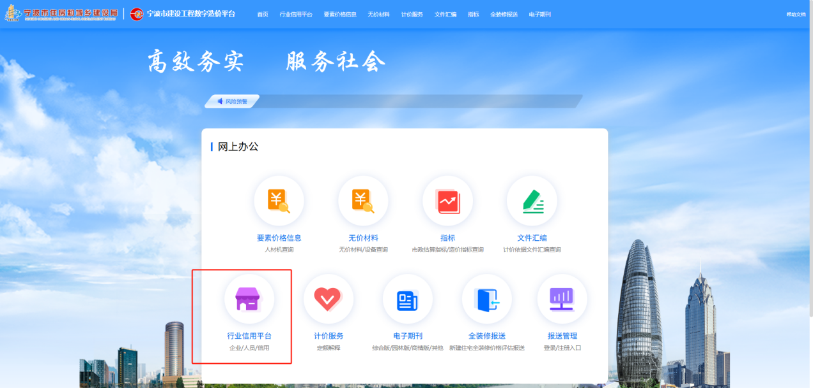

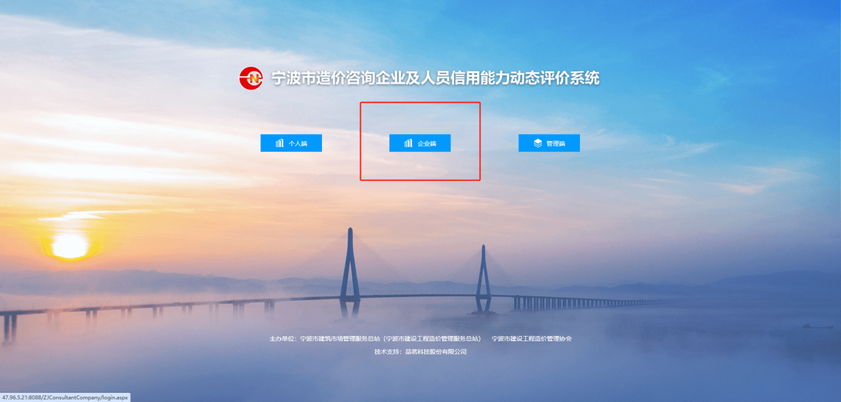

二、账号密码

账号密码自动同步“浙江省造价咨询企业及人员信用能力评价系统”，在省系统修改密码后实时进行同步，如忘记密码请联系当地造价站或联系QQ1522909171。

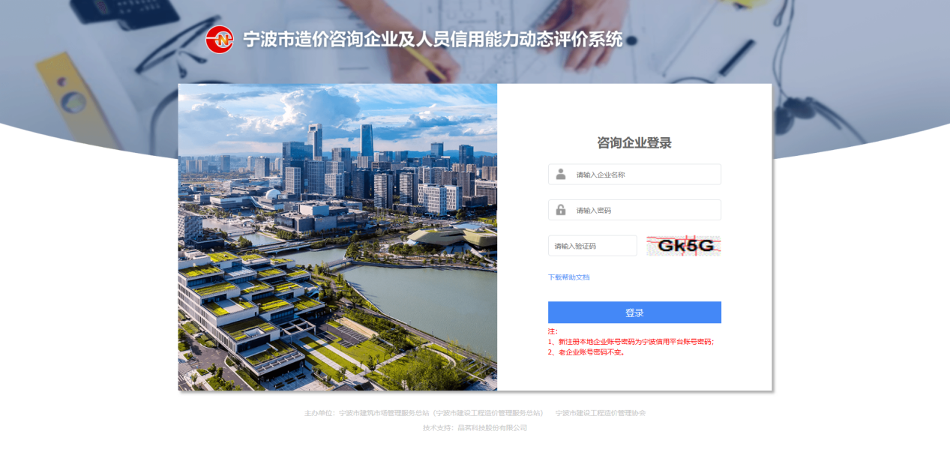

三、上报说明

本系统分为以下模块：

1.基本信息：企业基本情况、企业规模、业绩能力、荣誉，从浙江省造价咨询企业及人员信用能力动态评价系统和注册造价工程师管理系统自动同步，赋分标准与浙江省工程造价咨询企业信用能力动态评价标准一致。

2.其他信息：加入市行业协会自律公约和签署清廉造价承诺书由市级建设工程造价管理部门录入系统；企业信用等级赋分由系统统计后自动赋分；其余指标由企业自行上传相关证明文件，经审核后生效，具体上传入口如下：

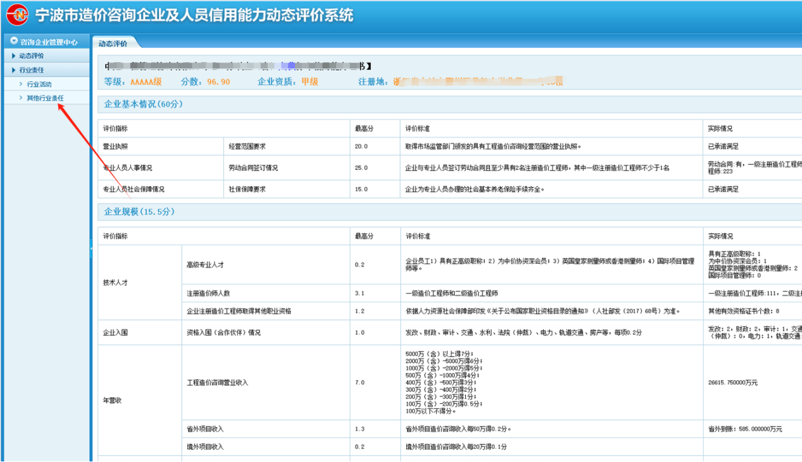

3.不良信息：市级建设工程造价管理机构获得相关企业的不良信息后应录入系统。

四、企业信用等级查询及证书打印

浏览器打开：https://nbjszj.zjw.ningbo.gov.cn/#/home宁波市建设工程数字造价平台-动态信用等级查询，可查询企业历史等级以及打印证书。

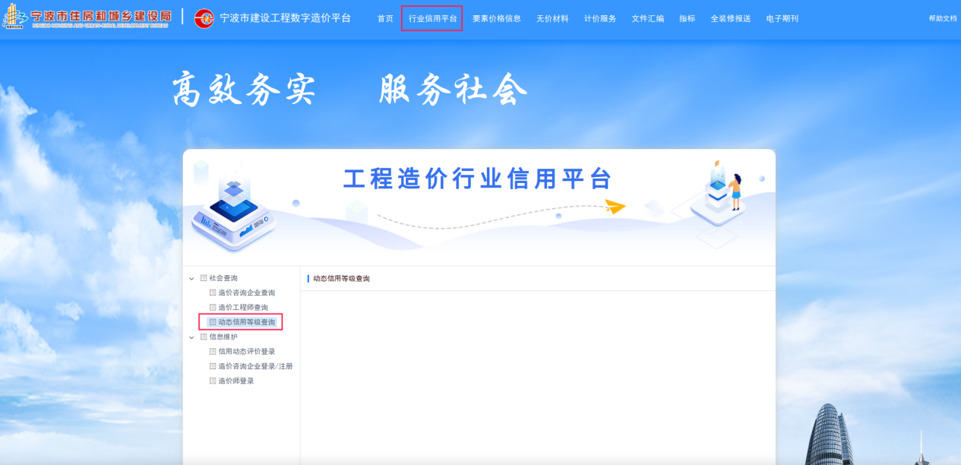

在企业端动态评价界面，点击证书打印。

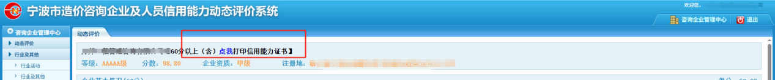

五、其他

技术支持：品茗科技股份有限公司

技术咨询QQ：1522909171（工作日9:30-17:00）